Технологическая карта урока

Предмет: математика

Класс: 1

Тема : Состав чисел в пределах 10. Закрепление изученного материала.

Цели: Повторить состав чисел, приемы сложения и вычитания, решать задачи изученных типов, развивать логическое мышление.

Задачи :

Образовательные : формировать умения решать практические задачи средствами математики;

Развивающие: развивать способности к интеллектуальной деятельности, математической речи;

Воспитательные: воспитывать учебно-познавательные мотивы и интереса к изучению математики и умственному труду;

Планируемые результаты обучения:
Универсальные учебные действия:

Познавательные:

- обнаруживать общее и различное в записи арифметических действий;

- распределять объекты на группы по заданному основанию;

- наблюдать математические объекты ( числа) в окружающем мире;

Регулятивные:

- проявлять интерес к проверке результатов решения учебной задачи, с помощью учителя устанавливать причину возникшей ошибки и трудности;

- действовать в соответствии с предложенным образцом;

Коммуникативные:

- описывать своими словами сюжетную ситуацию и математическое отношение , представленное в задаче;

- различать и использовать математические знаки ;

- строить предложения относительно заданного набора объектов;
Работа с информацией:
- понимать, что математические явления могут быть представлены с помощью разных средств : текст, числовая запись, таблица , схема, рисунок;
- читать таблицу, извлекать информацию, представленную в табличной форме;
Совместная деятельность:
- участвовать в парной работе с математическим материалом; выполнять правила совместной деятельности: договариваться, считаться с мнением партнёра, спокойно и мирно разрешать конфликты.

Этап урока/ планируемые результаты (личностные, метапредметные, предметные) | Деятельность учителя | Краткое учебное содержание | Формы организации учебной деятельности | Учебные задания
Мотивационно-целевой этап  Проверка подготовленности, организация внимания  Установление правильности, полноты и осознанности изученного состава чисел, выявление и устранение в ходе проверки обнаруженных проблем | Внимательно слушают, отвечают на вопросы. Работают с системой контроля и мониторинга качества знаний.  - Как всегда мы начинаем наш урок с минутки настроения.  -Сегодня на уроке, ребята, вас ожидает много интересных заданий, а помощниками вам будут: внимание, находчивость, смекалка.  - А для этого давайте поприветствуем, друг друга  улыбкой, пожалуйста, повернитесь и улыбнитесь друг  другу. На партах у вас смайлики различного цвета.  Выберите и покажите:  - С каким настроением вы начинаете урок?  Радостное -зелёный  Спокойное - жёлтый  Тревожное – красный  - В классе преобладает _настроение (прикрепляю  смайлик на доску)  -Спасибо. У меня есть возможность помочь вам на уроке и быть полезной.  Внимательно слушают, отвечают на вопросы. Работают с системой контроля и мониторинга качества знаний. | П: Повторяют состав чисел.  Р: Участвуют в парной работе с математическим материалом;  К: Строят предложения относительно заданного набора объектов.  Л: Формируют интереса в расширении и углублении получаемых математических знаний. | Фронтальная  Работа в парах | Учитель пробует с помощью данного задания по составу чисел зафиксировать интерес учащихся к учебной задаче.  Чтобы продолжить работу, нужно выполнить первое задание в парах.  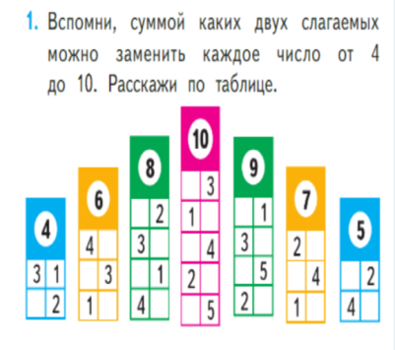  Критерии оценки: Полностью правильное решение;правильное решение, ошибка в расчётах; полностью неверное решение.
Этап актуализации знаний  Повторение изученного материала, необходимого для «открытия нового знания».  Создание проблемной ситуации.  Фиксация новой учебной задачи  Создание ситуаций, когда учащийся обнаруживает недостаточность своих знаний для решения возникшей задачи | -А сейчас мы проведем  проведём логическую разминку.  - У бабушки Даши внучка Маша, кот Пушок, собака Дружок. Сколько у бабушки внуков?  - На столе лежали 4 яблока. Одно из них разрезали пополам и положили на стол. Сколько стало яблок на столе?  - Тройка лошадей пробежала 3 км.  Сколько км пробежала одна лошадь?  - Спортсмены Иванов , Петров , Сидоров участвовали в соревновании по бегу. Иванов занял не второе и не третье место, а Петров не третье. Как распределились места?  .  Учитель активизирует знания учащихся. Создает проблемную ситуацию  Учитель: Скажите, а какое следующее число должно стоять в нашем отрезке натурального ряда чисел?  Прикрепляет карточку с изображением числа 10 на доску.  Учитель: Почему? Докажите.  Учитель: Что вы знаете об этом числе?  Дети: Число 10.  Дети: Число 10 больше предыдущего на один  Дети: Число 10 натуральное.  - Стоит на 10 месте, после числа 9.  - Оно больше предыдущего числа на 1 и меньше последующего на 1.  - Это двузначное число.  - Это самое маленькое двузначное число.  - Для его записи используются две цифры.  Учитель  – Как вы думаете, какова тема сегодняшнего урока?  – Что мы будем делать на уроке?  – Чему должны научиться?  Дети отвечают:  -Сегодня мы повторим состав числа 10. Будем набирать из двух чисел число 10.  - Верно . Сегодня мы будем составлять число10. Научимся составлять и решать примеры с данным числом.  - Для начала скажите, где встречаемся в жизни с числом 10?  Дети отвечают:  - Десять пальцев у человека на двух руках и десять пальцев на двух ногах  - Цифра Десять похожа на букву Ю, а еще на мальчика с обручем в руке. | Л: развития способности мыслить, рассуждать, выдвигать предположения и доказывать или опровергать их.  ПР: распределять объекты на 2 группы по заданному основанию  МЕТАПРЕДМЕТНЫЕ РЕЗУЛЬТАТЫ:  П: применять базовые логические универсальные действия: сравнение, анализ, классификация, обобщение; представлять информацию в заданной форме ( дополнять таблицу) , формулировать утверждение по образцу, в соответствие с требованиями учебной задачи  К: комментировать процесс вычисления, построения , решения;  Р: планировать этапы предстоящей работы, определять последовательность учебных действий.  К:. Взаимодействуют с учителем, принимают и сохраняют учебную задачу.  Л:Формируют интереса в расширении и углублении получаемых математических знаний.  Р:Исследуют условия учебной задачи | Фронтальная  Парная  Фронтальная | Детям предлагается задание: разделить 10 зернышек на 2 части. Устанавливается , что у петушка больше зернышек, чем у курочки.  Какие варианты вы бы предложили?  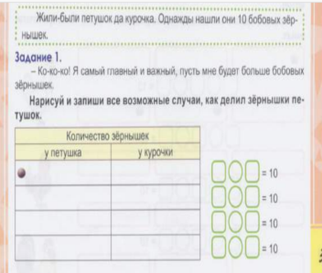  Критерии оценки: Полностью правильное решение,правильное решение, ошибка в расчётах, полностью не верное решение
Этап изучения нового знания  Учитель наблюдает, осуществляет профилактику утомления | 1.Работа с учебником. Стр.17 №2 Организует коллективное решение задачи на увеличения числа в несколько раз и нахождения суммы. Задаёт вопросы на понимание условия задачи. Просит сделать схему к задаче. Направляет рассуждение учеников в нужное русло с помощью соответствующих вопросов.  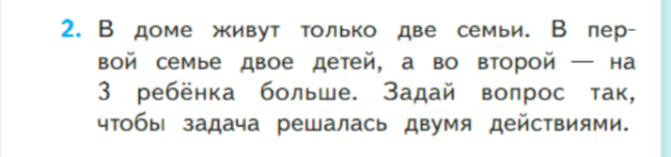  .  Физминутка  Ребята выполняют физкультминутку стоя около парт.  Все умеем мы считать  Раз, два, три, четыре, пять —  Все умеем мы считать.  Раз! Подняться потянуться. (Под счет учителя дети выполняют потягивания.)  Два! Согнуться, разогнуться. (Наклоны. Повороты туловища.)  Три! В ладоши три хлопка,  Головою три кивка. (Движения головой.)  На четыре - руки шире. (Хлопки в ладоши.)  Пять — руками помахать. (Движения руками.)  Шесть — за парту тихо сесть. (Прыжки. Ходьба на месте.) | Р: планирование, прогнозирование.  П: моделирование, логические – решение проблемы, построение логической цепи рассуждений, доказательство, выдвижение гипотез и их обоснование.  К: инициативное сотрудничество в поиске и выборе информации. | Работа в паре/  Взаимопроверка  Коллективная | Работа с учебником.стр.17 №3 Организует устное выполнения задания  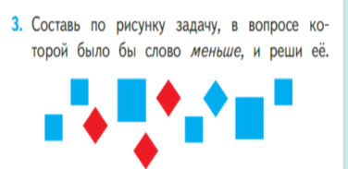  Запись решения  Критерии оценки: Полностью правильное решение,правильное решение, ошибка в расчётах, полностью не верное решение
Этап самоконтроля | - Сейчас вам предстоит самостоятельно решить примеры в рабочей тетради стр. 11 № 2  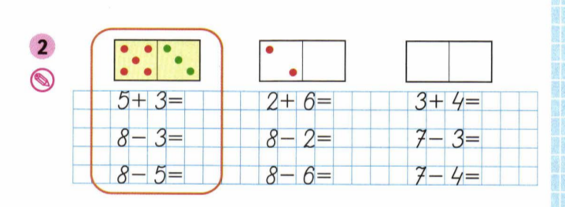  Критерии оценки: Полностью правильное решение,правильное решение, ошибка в расчётах, полностью не верное решение  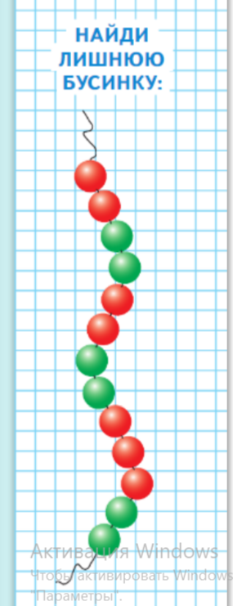 | П: Развивают умения определять общую цель и пути её достижения: прибавлять (вычитать) числа  П: Анализируют, доказывают, аргументируют свою точку зрения-  К: Осознанно строят речевые высказывания  Р: Осуществляют пошаговый контроль по результату | Индивидуальная  Фронтальная | Запиши в каждый столбик ещё по одному примеру.  Критерии оценки работы. Выражение составили правильно. - справились  Выражение не соответствует записи на доске – не справились
Этап рефлексии учебной деятельности  Провести рефлексию учащихся по поводу своего психоэмоционального состояния, мотивации своей деятельности и взаимодействия с учителем и одноклассниками | Учитель: Какие новые знания вы получили и где в жизни эти знания вам могут пригодиться?  Учитель: Наш урок подходит к концу. Оцените, пожалуйста, свою работу с помощью Светофорика.  - Чем мы занимались на уроке?  - Какое открытие вы сделали сегодня на уроке?  - Какие задания оказались трудными ?  - Какое задание вам понравилось выполнять больше всего?  - Где может пригодиться нам материал урока?  Дети: Число 10 может состоять из двух и больше слагаемых. Это пригодится нам, когда мы совершаем покупки в магазине, на почте, в зоомагазине, покупаем билет на карусели.  Оценивают свои успехи в изучении математики, намечают пути устранения трудностей; стремятся углублять свои математические знания и умения; | П: Ориентируются в своей системе знаний: выделяют новое знание.  К: Осознают результат деятельности своей и всего класса. Получают жизненный опыт и область применение знаний на практике.  Р: вносят необходимые коррективы в действие после его завершения на основе учета характера сделанных ошибок.  Л: Формируют интерес в расширении получаемых математических знаний. | Фронтальная

Диагностические материалы для оценивания результатов обучения.

Критерии оценивания: соответствие / несоответствие содержания учебного занятия предъявленным требованиям.

Оценка: зачет / незачет.

